COMMUNIQUÉ DE PRESSE

**Dans les coulisses d’une conserve de thon Rio Mare !**

**Rio Mare opte pour la traçabilité intégrale**

* **La traçabilité des produits alimentaires revêt une importance toujours plus grande aux yeux du consommateur, comme en témoignent les nouvelles étiquettes (rendues obligatoires par la législation Européenne) pour la viande.**
* **Un des principaux acteurs sur le marché du thon franchit un nouveau pas et propose une traçabilité en ligne sur le site www.riomare.be.**
* **Le consommateur y découvre des informations sur pas moins de six paramètres.**
* **Cette nouvelle possibilité de connaître la traçabilité du produit consommé fait partie d’une série d’engagements pris par Rio Mare en matière de Qualité Responsable, couvrant la qualité de l’ensemble de la chaîne de la pêche jusqu’à la table où le poisson sera dégusté.**

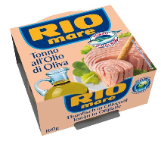Bruxelles, le XX mars 2012 – Derrière chaque conserve ou bocal de thon s’affiche la réponse à toute une série de questions : d’où vient le thon, sur quel bateau de pêche a-t-il été traité, etc. Référence depuis longtemps en matière du thon en conserve de qualité supérieure, Rio Mare vous fait découvrir les coulisses de la conserve ou du bocal de thon.

Sur le site web de Rio Mare (www.riomare.be), il suffit d’introduire le code produit figurant sur chaque conserve ou bocal de thon pour recevoir dans les 24-48 heures un e-mail reprenant des informations sur pas moins de six paramètres différents.

On apprend ainsi à quelle prériode le thon contenu dans la conserve ou le bocal a été pêché, dans quelle **zone de pêche** et l’origine du bateau avec lequelil a été pêché. C’est super chouette de savoir de quelle **sorte de thon** il s’agit. Il faut savoir que l’on pêche six variétés de thon différentes, chacune avec leur propre saveur. Qui mieux est, on y trouve même le nom du **bateau de pêche** ainsi que la **méthode de pêche** utilisée. Ce dernier paramètre est très important vu que certaines méthodes de pêche sont plus dommageables que d’autres du fait qu’elles entraînent la capture d’autres espèces non visées. C’est ce que l’on appelle les prises accessoires.

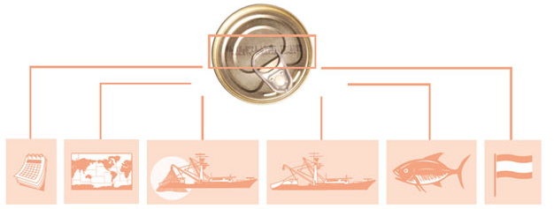

Pour l’instant, ces informations sont disponibles en anglais uniquement. Selon Rio Mare, il est important d’offrir au plus vite aux consommateurs belges la possibilité d’accéder à ces informations détaillées : par conséquent, ces informations seront prochainement disponibles en français et en néerlandais.

*Rio Mare s’engage*

Le thon est une espèce en difficulté, en raison notamment de la pêche illégale. Il est malaisé d’intervenir efficacement du fait que le thon est un poisson migrateur capable de parcourir plusieurs milliers de kilomètres. La traçabilité intégrale constitue dès lors l’un des principaux moyens de lutte contre la pêche illégale.

Pour Rio Mare, le développement durable n’est pas un vain mot, mais un réel engagement. C’est la raison pour laquelle Rio Mare prône une série d’engagements en matière de **Qualité Responsable**, couvrant la qualité de l’ensemble de la chaîne de la pêche jusqu’à la table où le poisson sera dégusté.

*La Qualité Responsable selon Rio Mare*

* Primo, Rio Mare entend offrir au consommateur des **informations plus détaillées et transparentes** sur les produits et leur origine. La traçabilité intégrale est un premier pas important dans la bonne direction. C’est pourquoi Rio Mare permet dorénavant au consommateur de découvrir par lui-même où et comment a été pêché le thon sorti de la conserve devant lui.
* Secundo, la fondation entend commercialiser **100% de thon durable** à l’horizon 2017, un objectif qui s’inscrit logiquement dans le prolongement des 45% annoncés dans le rapport de durabilité en avril 2011.
* Tertio, Rio Mare compte renforcer la **collaboration avec l’ISSF** (International Seafood Sustainability Foundation), dont elle est membre fondateur actif. L’ISSF est une association internationale sans but lucratif qui englobe près de 70% du marché du thon en conserve, des chercheurs scientifiques et le WWF.

La fondation vise principalement à préserver les réserves de thon à long terme, instaurer une gestion durable des populations existantes, réduire les prises accessoires et promouvoir la protection et le bien-être de l’écosystème marin.

* Enfin, Rio Mare entend œuvrer à la promotion d’une alimentation équilibrée et du bien-être des jeunes.

\*\*\*

**À propos de Rio Mare**

Rio Mare et Saupiquet, marques de thon en conserve et produits alimentaires prêts à l’emploi, font partie du groupe Bolton Alimentari S.p.A., chef de file européen du marché du thon en conserve . Bolton Alimentari S.p.A. est une division du Bolton Group, qui produit un large éventail de produits de qualité consommés par plus de 50 millions de ménages de par le monde. Rio Mare et Saupiquet souscrivent tous deux au programme de développement durable de Bolton Alimentari.

Pour plus d’informations :

Pride - Steven Verbeiren - steven.verbeiren@pr-ide.be - 0484 401 585

Pride - Heloïse Richard - [heloise.richard@pr-ide.be](mailto:heloise.richard@pr-ide.be) - 0[474 67 77 56](tel:%2B32%20474%2067%2077%2056" \t "_blank)

Rio Mare – Vincent Van Eyll - vvaneyll@boltonbelgium.boltongroup.be - 02/725 98 80